mANUAL DO USUÁRIO

visiona

www.visionaespacial.com.br

Sumário

1. Introdução2
2. Funcionalidades2
3. Benefícios esperados2
4. Como acessar o sistema?2

**4.1.** Login2

**4.2.** Recuperação de senha3

**4.3.** Logout5

1. Perfil5

**5.1.** Usuário5

**5.1.1.** Menu lateral5

**5.1.2.** Painel do usuário5

**5.1.3.** Edição do usuário6

**5.2.** Administrador6

**5.2.1.** Menu lateral6

**5.2.2.** Dashboard8

**5.2.3.** Listagem de usuários8

**5.2.4.** Adicionar usuário10

## Introdução

## Funcionalidades

* Cadastro de usuários;
* Acesso ao sistema por meio do login;
* Processo de recuperação de senha através do envio de email contendo um token de acesso.;
* Edição de usuários já cadastrados;
* Perfils administradores podem visualizar informações dos usuários cadastrados em formato de lista;
* Perfils adimistradores podem visualizar por meio de gráficos informações dos usuários cadastrados.

## Benefícios Esperados

* Maior organização e segurança para os usuários;
* Maior autonomia para os usuários.

## Como acessar o sistema?

4.1. Login

Para ingressar no sistema o usuário deve primeiramente acessar o endereço eletrônico onde está publicada a ferramenta e inserir os dados de usuário e senha nos campos indicados conforme demostrado na figura abaixo. Por fim, o usuário deve acionar o botão “Entrar”

Caso o sistema não reconheça o email de login, ou caso o sistema não reconheça a senha inserida pelo usuário, o sistema irá mostrar a mensagem “Credenciais inválidas.” no canto inferior direito da tela.

4.2. Recuperação de senha

Se no processo de login a senha inserida pelo usuário não for reconhecido o usuário deve selecionar o link “Esqueci minha senha.” que se encontra abaixo do campo de preenchimento “Senha” como mostra a figura abaixo:

Feito o processo descrito acima, o usuário é direcionado a uma nova página onde deve preencher o campo indicado com seu e-mail cadastrado conforme demostrado na figura abaixo e selecionar o botão “Enviar” para o sistema enviar um token ao endereço de e-mail informado.

Realizado o processo anterior o usuário deve checar seu e-mail e utilizar o token recebido para preencher o campo selecionado na figura abaixo.

Com isso, o usuário é direcionado a uma página para redefinição da senha

4.3. Logout

Para sair no sistema o usuário deve selecionar o botão “Logout” localizado no menu lateral presente em todas as páginas do sistema.

## 5. Perfil

5.1. Usuário

5.1.1. Menu lateral

Ao acessar o sistema como usuário comum, ele tem acesso a uma tela com um menu lateral. Esse menu lateral possui a sessão NAVEGAÇÃO, que contém a opção Painel do usuário. Ao selecionar esta opção o usuário é direcionado a uma página que contém algumas de suas informações cadastradas no sistema.

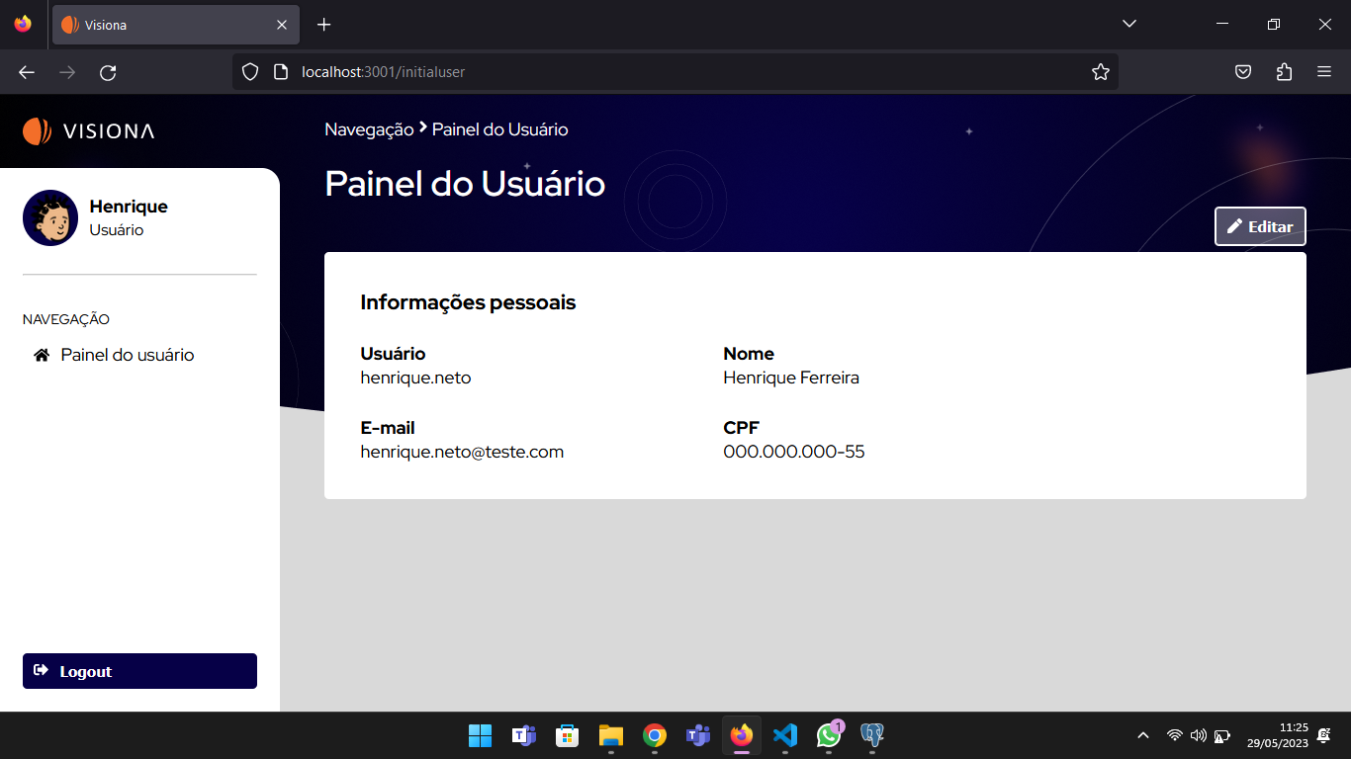

5.1.2. Painel do usuário

Ao acessar o sistema o usuário é direcionado para uma tela com a exposição de seus dados pessoais, na qual é possível interagir com o botão Editar para ser redirecionado para a tela de edição que possibilita a alteração de seus dados atuais.



5.1.3. Edição de usuário

Na tela de edição há a exposição de dados pessoais do usuário. Sendo possível interagir com os campos para a alteração das informações.

Selecionando o botão salvar, as informações alteradas no formulário são salvas.

5.2. Administrador

5.2.1. Menu lateral

Ao acessar o sistema como administrador, o usuário tem acesso a uma tela com um menu lateral. Esse menu lateral possui duas sessões: NAVEGAÇÃO e GERENCIAMENTO.

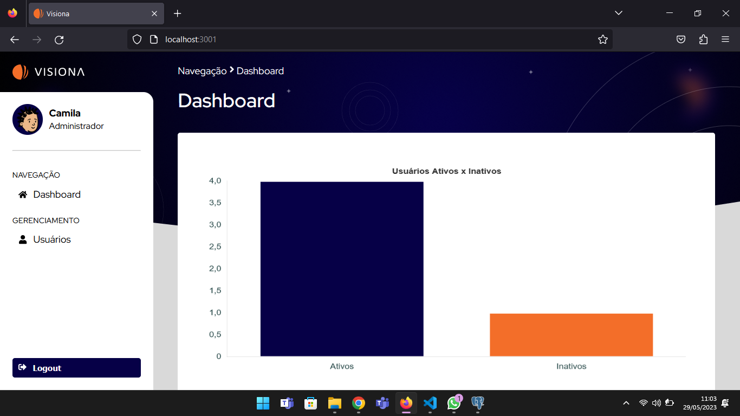

Dentro da sessão NAVEGAÇÃO encontra-se a opção Dashboard, que selecionado direciona o usuário para tela dashboard.

Por sua vez, dentro da sessão GERENCIAMENTO encontra-se a opção Usuários, que quando selecionado direciona o usuário administrador para a tela com a listagens de todos os usuários do sistema.

5.2.2. Dashboard

Ao acessar o sistema como administrador o usuário é diretamente redirecionado a tela dashboard, na qual ele pode observar um gráfico que abrange as informações quantitativas de usuários ativos e inativos no sistema como um todo.

5.2.3. Listagem de usuários

Ao interagir com a opção “Usuários” do menu lateral, o usuário é redirecionado para a listagem de todos os usuários do sistema

Na coluna ações o usuário administrador pode selecionar o ícone de excluir que modifica o status daquele usuário de ativo para inativo.

Ainda na coluna de ações o usuário administrador pode selecionar o ícone de editar que o faz ser redirecionado para um formulário que possibilita a alteração dos dados de um usuário.

Por fim, selecionando o botão + Adicionar Usuário o usuário administrador é redirecionado para uma tela com um formulário que possibilita a inserção de um novo usuário no sistema.

5.2.4. Adicionar Usuários

Na tela criação de usuários o usuário administrador pode cadastrar um novo usuário do sistema, devendo preencher os campos em branco com seus respectivos dados e selecionando as opções desejadas

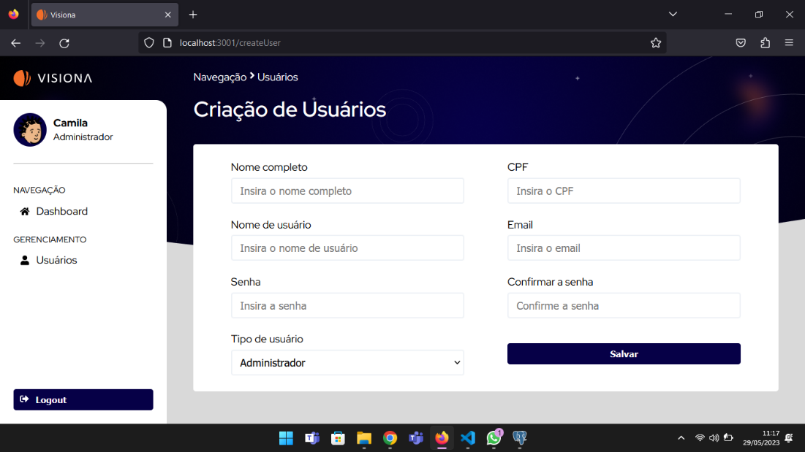

Por fim, para finalizar o processo, basta selecionar o botão salvar